Organika vadonja
Megoldólap
A csapat neve: …………………………………………………………….
Iskolátok neve (röviden): ………………………………………………………………………………………………….
Kérjük, hogy a megoldásaitokat pdf formátumba lementve küldjétek vissza!
A számítási feladatokat minden esetben vezessétek le, ellenkező esetben az esetleges részpontszámokat nem tudjuk megadni!
Köszönjük!
- feladat- A Tündértűz-erdő 22 pont/

- …………………………………………………………..
- …………………………………………………………..
- …………………………………………………………..
- …………………………………………………………..
- …………………………………………………………..
- …………………………………………………………..
- …………………………………………………………..
- …………………………………………………………..
- …………………………………………………………..
- …………………………………………………………..
- …………………………………………………………..
- …………………………………………………………..

A lezajló folyamat neve: …………………………………………………………..
A folyamat során az egyik kulcsfontosságú vegyület neve: …………………………………………………………..
Az utolsó kimaradt betűkből egy angol kifejezést tudtok megalkotni: …………………………………………………………..fire, melynek a jelentése: …………………………………………………………..
Egészítsétek ki a táblázatot!
A tündértűz-erdei gomba neve | Amanita Carbonica | Amanita Hydrogenica | Boletus Oxidulans
Melyik kémiai elemre utal?
Melyik valós gomba nemzetségre utal a név?

Melyik faj lett 2017-ben az év gombája? …………………………………………………………..

feladat: A színváltó lampionok völgye 17 pont/
- A zafír zápor elixír egy 3 w%-os ecetsav oldat. Hány liter 20 w%-os ecetsav-oldatra és hány liter tiszta vízre van szükség ahhoz, hogy pontosan 5 liter elixírt kapjunk? A számítások során az oldatok sűrűségét 1 g/cm³-nek tekintjük.

- A Flamingó-főzet pedig egy 4 w%-os szódabikarbóna- oldat. Hány gramm szilárd NaHCO₃-ot kell bemérni ahhoz, hogy 5 liter lúgosító oldatot készítsünk?

Melyik elemre gondolt az alkimista? Név: ……………………… Vegyjel: ……………………………
Adjátok meg pontosan a keletkező ion képletét! …………………………………………………………..

Képlet | Milyen színű a vegyület?
NiCl₂.6H₂O
NiSO₄.6H₂O
AgI
Fe₂O₃
MnO₂
CuSO_{4.} 5 H₂O
KMnO₄
MnCl₂

A kiszínezett rajzról készült fotót illesszétek be ide, vagy visszaküldéskor mellékeljétek a megoldólaphoz! A színezőt mellékeltük képként is, ha digitálisan szeretnétek kiszínezni. 1-2 apró részlethez nem írtunk számot, azt színezzétek ki a környezetnek megfelelően.
Színváltó Lampionok a mi kertünkben is élhetnek. Mi a neve ennek a növénynek? …………………………………………………..

- feladat- A színes halál kertje 24 pont/

- Számoljátok ki, hány hangyát kellett elfogyasztania egyetlen békának ahhoz, hogy összegyűjtse a „maximális töltöttséget”? (Kerekítsetek egész számra!)

- Számoljátok ki, hány hangyát fogyaszt el a teljes, 12 fős békacsapat egy 30 napos hónap alatt!

- Ha egy hangyabolyban átlagosan 1500 hangya él, számoljátok ki, hány bolyra lenne szükség, ha a békák egy hónapban egy bolyból maximum a hangyák 10%-át ehetnék meg, hogy a boly regenerálódni tudjon!
 | Az ugrás száma | Betű
1.
2.
3.
4.
5.
6.
7.
8.
9.
10.
11.
12.
13.
14.

A folyamat neve: …………………………………………………………..
Mit jelent ez a folyamat? …………………………………………………………..…………………………………………………………..………………………
A feladat információi alapján miért nem lesz mérgező egy állatkertben született nyílméregbéka?
…………………………………………………………..…………………………………………………………..…………………………………………………………..Melyik az a kétéltű, amelyik hazánkban a legerősebb mérget termeli, és fekete- sárga színével figyelmeztetésként fel is hívja erre a figyelmet? …………………………………………………………..

- Bodor, a bombázó bogár 24 pont/

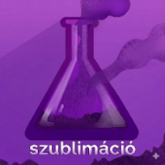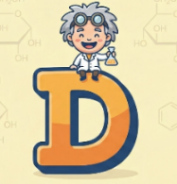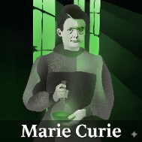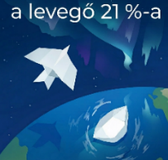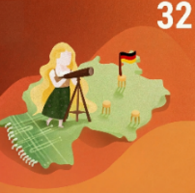
…………………. …………………. D …………………. …………………. …………………. ………………..
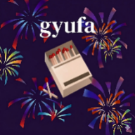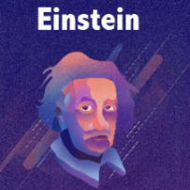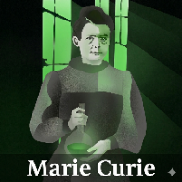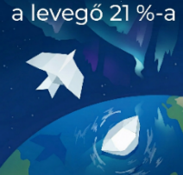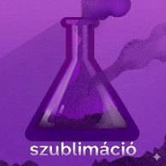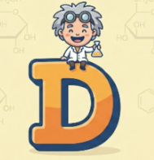
…………………. ………………… ……………….. …………………… X ……………… D
Mi a buborék esszencia tudományos neve? …………………………………………………………..
A maró ígéret esszenciája:
Az állítás száma | Megfejtés
1.
2.
3.
4.
5.
6.
7.
8.
9.
10.

Mi a maró ígéret esszenciájának tudományos neve? …………………………………………………………..
Írjátok fel a bomlás reakcióegyenletét! …………………………………………………………..
Mit jelent a katalizátor? …………………………………………………………..
Hőváltozás szempontjából tehát milyen ez a folyamat? …………………………………………………………..
Melyik- a valóságban is előforduló- bogár csoport(nemzetségcsoport) tagja Bodor? …………………………………………………………

- feladat- Az aromás gyűrűk ligete 19 pont/
Nevezzétek meg a fogalmakat!
- A Mengyelejev- féle rendszer sorai, számuk megadja az elektronhéjak számát: ……………………………
- Ilyen elsőrendű kötés van a vasban az atomok között: ……………………………
- Megmutatja az egységnyi térfogatú anyag tömegét: ……………………………
- Alkoholos oldata fertőtlenítő hatású: ……………………………
- Az a folyamat, amikor egy oldathoz több oldószert adunk, így csökkentjük annak koncentrációját: ………………
- Olyan halmazállapotváltozás, ahol a szilárd halmazállapotú anyag légneművé alakul: ……………………………
- Hőleadással járó folyamat neve: ……………………………
- Kötő elektronpárok által létrehozott kapcsolat: ……………………………kötés

Milyen növények élnek a ligetben? (7)………………………………………………………………………………………………………………………
Melyik az a növény, amely becsapja az érzékszerveinket és hűsítő hatást ér el? ……………………………
Mi a neve annak a vegyületnek, ami a növényben található és ezt a hatást éri el? ……………………………

Hogyan hűsít ez a vegyület? Írjátok le a helyes válasz betűjelét! ……………………………………………………..
A felsorolt jellemzők közül melyik nem jellemző az aromás szerkezetre? Írjátok le a helyes válasz betűjelét! ……………

6. feladat- Az Éjféli Szövő 22 pont/
Válasszátok ki a képletekből azt a hármat, ami biztosan benne van a pók hálóját alkotó fehérjében! Írjátok fel a betűket! ………………………………….
Milyen funkciós csoportok találhatók meg bennük?
- funkciós csoport neve: …………………………- csoport
- funkciós csoport neve: …………………………- csoport
Ha a pókháló fehérjéjéhez 100 aminosav kapcsolódik össze lineárisan, azaz egy vonalban, elágazások nélkül, hány vízmolekula lép ki a folyamat során? …………………………
Mely fiolák tartalmát tudjátok felhasználni a pókháló fehérjeszerkezetének megbontásához?
Név | Mit tartalmaz a fiola? | Használható a pókháló roncsolására? | Hogyan működik?

A Sós-tenger koncentrátuma
Vadsertés-gyomornedv
Törp nedű
Friss forrásvíz
Kékkő-oldat

Az alábbi táblázatból másoljátok be az állításokat a felső táblázat megfelelő helyére:

Mit tartalmaz a fiola? | Használható a pókháló roncsolására? | Hogyan működik?
réz-szulfát oldat | Igen, tönkreteszi a hálót. | Elvonja a vizet (hidrátburok) a fehérjemolekulák környezetéből.
sósav és pepszin | Igen, tönkreteszi a hálót.. | Nem csak kicsapják, hanem el is bontják a fehérjeláncokat aminosavakra.
ásványi sókkal dúsított víz | Igen, ez roncsol a legerősebben. | A nehézfémek ionjai roncsolják a fehérjeszerkezetet.
tömény NaCl - oldat | Részben teszi tönkre a hálót | Nagy koncentrációban kiszorítják a vizet a fehérje mellől ("kisózás").
70 %-os etil-alkohol | Nem roncsolja a hálót. | Nem végez szerkezeti átalakításokat, és nem roncsolja a fehérjét.

Melyik anyagot fogjátok felhasználni a társatok megmentéséhez? …………………………………………………………………….

